TLAČOVÁ SPRÁVA
12/04/2024
OTVORENIE OBJEDNÁVOK MODELOV SANDERO, SANDERO STEPWAY A JOGGER NA MODELOVÝ ROK 2024

- Tieto modely využívajú povinný prechod na riadiace zariadenie GSR2, aby svojim zákazníkom priniesli ďalšie inovácie a pohodlie prostredníctvom modernizácie dizajnu a obsahu produktového radu.
- Objednávky sú otvorené od včera a prvé vozidlá sa dostanú do predajnej siete začiatkom leta.

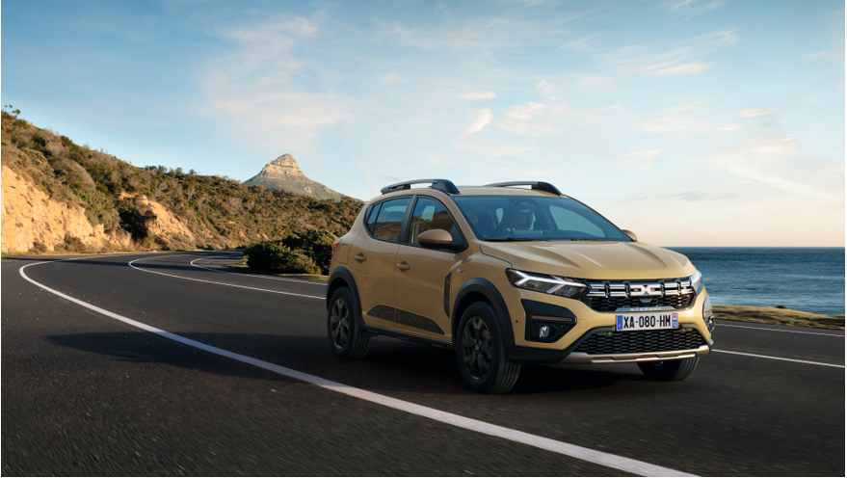
ÚSPEŠNÝ PRÍBEH V KOCKE.
- Sandero, vedúci model v segmente súkromnej klientely od roku 2017 a 2. miesto v európskom predaji vo všetkých predajných kanáloch v roku 2023, 3 milióny predaných kusov od roku 2008.
- Verzie Sandero Stepway tvoria dve tretiny modelového radu Sandero.
- Model Jogger prekonal hranicu 100 000 predaných kusov a vedie predaj súkromnej klientely v segmente C (bez SUV) v Európe. Verzia HYBRID 140 tvorí štvrtinu tohto mixu.

GSR2: GLOBÁLNE BEZPEČNOSTNÉ NARIADENIE Č. 2
Najnovšie nariadenie o globálnej bezpečnosti stanovuje nové požiadavky na bezpečnosť vozidiel v Európskej únii. GSR2 obsahuje pravidlá, ktoré majú zvýšiť bezpečnosť na cestách pre všetkých vrátane chodcov a cyklistov.
Súčasťou zmien v nariadení GSR2 je, že od júla 2024 budú povinné určité bezpečnostné zariadenia.
Nový predpis bude spĺňať celý modelový rad značky Dacia. Objednávky na modely Sandero, Sandero Stepway a Jogger sa otvoria v priebehu apríla 2024.

ZMENY V DIZAJNE A OBSAHU PRODUKTOV
Modely 2024 budú spĺňať normu GSR2.
Viac dizajnu
Nová farebná schéma: nový béžový metalický lak Safari sa stáva exkluzívnou farbou pre Sandero Stepway, vďaka čomu je ešte viac prepojený s exteriérom. Metalický lak Shiste Grey, ktorý bol predtým vyhradený pre model Jogger, a metalický lak Cèdre Green sú teraz k dispozícii pre Sandero a Sandero Stepway od výbavového stupňa Expression.
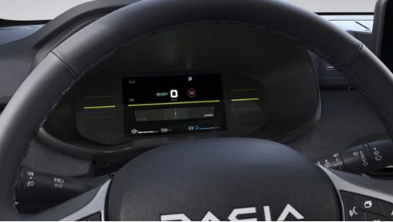
V modeli Jogger bude teraz možné využívať hybridnú technológiu s výkonom 140 k, ktorá kombinuje dva elektromotory a spaľovací motor. V meste možno až 80 % času jazdy absolvovať v čisto elektrickom režime, čím sa spotreba paliva zníži až o 40 %. Jogger HYBRID 140 je vybavený úplne novým 7-palcovým prístrojovým panelom, ktorý sme prvýkrát videli v úplne novom modely Duster a ktorý prináša modernejší vzhľad a viac informácií pre vodiča.

Nová samolepka: Modely Jogger a Sandero Stepway Expression sú vybavené novou nálepkou na oboch predných dverách pod bočnými zrkadlami. Nálepka obsahuje emblém Dacia Link a GPS súradnice zodpovedajúce polohe ikonickej rumunskej cesty Transfagarașan.
Viac bezpečnosti
V celom modelovom rade, počnúc výbavou Essential, bola zavedená nová bezpečnostná výbava, ktorá spĺňa nové požiadavky GSR2:
- Záznamník údajov o nehode (čierna skrinka nehody)
- Príprava na alkoholový tester
- Rozpoznávanie dopravných značiek s upozornením na rýchlosť
- Systém varovania pred vybočením z jazdného pruhu
- Asistent udržiavania v jazdnom pruhu
- Varovanie pred únavou vodiča
- Zadné parkovacie senzory
- Dažďový a svetelný senzor
- Pokročilý systém núdzového brzdenia (chodci a cyklisti)
- - Signál núdzového zastavenia
Tlačidlo "My Safety" na prístrojovej doske umožňuje vodičovi deaktivovať určité systémy ADAS počas jazdy a pri každom naštartovaní vozidla.
Okrem toho je celý modelový rad vybavený nálepkou Rescue QR Code, ktorá zostáva dobre viditeľná na čelnom a zadnom skle. Po naskenovaní pomocou špeciálnej aplikácie umožňuje prístup k informačnej brožúre Dacia Rescue. Hasiči tak majú k dispozícii všetky informácie potrebné na bezpečný a rýchly zásah v núdzovej situácii, čím ušetria cenné minúty.
Viac komfortu
- Port USB-C v prednej časti
- Manuálna klimatizácia od verzie Essential vo vozidle Jogger

Efektívnejší
Nová praktická príručka
Odstránením všetkých chrómových dizajnových prvkov z vozidla a nepoužitím pravej prírodnej kože v interiéri sa zvyšuje záväzok modelov 2024 k udržateľnosti. Stručná 32-stranová používateľská príručka opisuje všetky najnovšie kľúčové funkcie vozidla a dopĺňa tradičnú používateľskú príručku (~ 400 strán). Zákazníci majú jednoduchý prístup k podrobným digitálnym verziám prostredníctvom QR kódu, ktorý je súčasťou používateľskej príručky, alebo prostredníctvom aplikácie My Dacia. Môžu si tiež objednať papierovú verziu podrobnej príručky prostredníctvom siete Dacia.

Nová funkcia E-SAVE vo vozidle Jogger HYBRID 140
Vďaka tejto novej funkcii je možné nastaviť cieľovú úroveň nabitia trakčnej batérie (~ 70 %), aby sa ušetril dostatok energie na neskoršiu časť cesty. Ak vodiči vedia, že ich čakajú špecifické jazdné podmienky (stúpania), môžu tento režim aktivovať niekoľko kilometrov vopred (<5 km) a deaktivovať ho po skončení strmého stúpania. Vodiči sa teda aktívne rozhodnú aktivovať režim E-SAVE; ten sa sám vypne vždy po opätovnom naštartovaní motora.

O ZNAČKE DACIA
Značka Dacia, založená v roku 1968 a obnovená skupinou Renault v Európe a Stredomorí v roku 2004, vždy ponúkala vozidlá s najlepším pomerom ceny a kvality a neustále prehodnocovala to, čo je podstatné. Dacia je priekopnícka značka, ktorá navrhuje automobily, ktoré sú jednoduché, všestranné, spoľahlivé a spĺňajú potreby zákazníkov. Modely značky Dacia sa stali etalónom na trhu: Sandero, od roku 2017 vozidlo č. 1 predávané súkromným zákazníkom v Európe; Duster, od roku 2018 na stupni víťazov SUV predávaných súkromným zákazníkom v Európe; Spring, už druhý rok elektromobil č. 3 predávaný súkromným zákazníkom v Európe; Jogger, po prvýkrát vozidlo č. 1 v segmente C bez SUV predávané súkromným zákazníkom v Európe. Dacia, ktorá je prítomná v 44 krajinách, predala od roku 2004 viac ako 8 miliónov vozidiel.
Média kontakt:
Ivana Obadalová
PR manažérka Renault Slovensko
0905 210 315
ivana.obadalova@renault.sk

